Ordförande har ordet
Wow, vilket år det blev!
På årsmötet 2025 tackade Jessica Rick för sig, och årsmötet valde in Conny Nilsson som ny ordförande. Dock dök det upp annat i hans väg, så redan i maj tackade han av personliga skäl för sig och lämnade styrelsen. Som vice ordförande hade jag i det läget två alternativ att ta ställning till i samspråk med resten av styrelsen, antingen skulle jag ta över ordförandeskapet som tillförordnad eller också kalla till extra årsmöte. Klubben befann sig i ett sårbart läge, där vi påbörjat en rad förändringar för att ytterligare förbättra vår ekonomi och öka våra möjligheter att göra verksamheten mer lönsam. Mot denna bakgrund, och med övriga styrelsens förtroende, föll mitt val på att axla rollen som tillförordnad ordförande.
Styrelsen har bestått av ett gäng trevliga individer med stora visioner. Vi satte tidigt en målbild av Gimo Ridklubb 2.0, med en uppdaterad anläggning i tydligt positiv anda. Som ett avstamp till detta påbörjades sommaren med utbyggnad av fyra boxar i ridskolestallet. Efter det valde vi att lägga stora ideella resurser på ommålning i stallet, vilket blev klart lagom till terminsstarten i höstas. Till dessa båda projekt lyckades vi få sponsring av både material och arbetskraft, vilket vi är oerhört tacksamma för.
Hösten har varit en utmaning för styrelsen av flera orsaker. Tyvärr har det bland annat inneburit att vi inte kommit i hamn med återmontering av skyltning i stallet förrän nu i januari, men jag ser trots det med stolthet tillbaka på beslutet att bygga och måla om, och en stor tacksamhet till mina styrelsekollegor för idéer och energi då stallet nu känns väldigt ljust och välkomnande.
Rutiner, arbetssätt och säkerhetstänk har varit en levande fråga i styrelsearbetet under året, och mycket fokus har legat i att förenkla rutinerna för att öka säkerheten och också optimera arbetsinsatsen för både anställda och ideella.
Som tillförordnad ordförande finns det såklart en hel del saker jag önskar att jag skött bättre, men som jag också dragit lärdom av. Vi avslutade år 2025 med en positiv känsla, och ser med tillförsikt fram emot 2026.

Jag tackar för det gångna årets förtroende!
Anna Carlsson, Tillförordnad Ordförande
Ridskolans verksamhet
Vi har under våren haft 41 uppsittningar fördelade på 9 grupper och under hösten 58 uppsittningar fördelade på 14 grupper. Undervisningen har bedrivits måndag, tisdag, torsdag, fredag och varannan lördag. Vi har haft barn- och vuxengrupper, hästis för de mindre, drop-in ridning och privatlektioner. Vi har även arrangerat diverse läger under året. Som Äga häst för en dag, hoppläger, rid och rosett. Vi har anordnat terrängträning, WE träning, bomträning samt en kurs om inverkan och samspel mm.
Under läsårsloven har vi, i samarbete med Östhammars kommun, arrangerat Lovkul - en gratis aktivitet för barn och ungdomar som har varit mycket uppskattad.
Vi har även varit i väg och erbjudit ponnyridning på olika evenemang i kommunen.
Ett annat populärt arrangemang bland medlemmarna har varit att hyra ridskolehäst för en dag.

Ridskolehästarna
Hästarna som klubben ägde vid ingången av 2025 var Cowboy, Sheba, Grabben. Under hösten köpte vi med hjälp av en snäll styrelsemedlem in Ciara. Ett 6-årigt varmblodsto som nu skolas in till ridskolehäst.

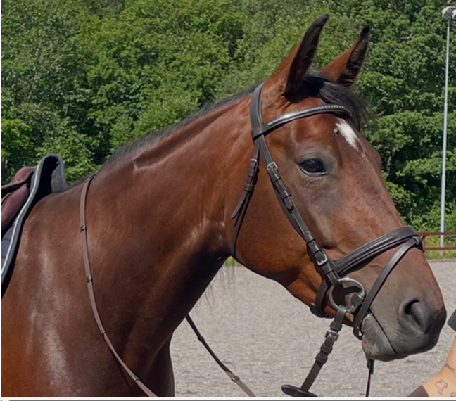

Från Grällsta hyrde vi under våren hästarna Farsa, Mia, Bela och Sid. Under höstterminen har vi hyrt Aramis, Bobbo, Polon, Holly och Mia. Vi har även fått låna in en av privathästarna, Nattur till ridskolan vissa lektioner i veckan.
Under sommaren åkte Cowboy på sommarkollo på Grällsta. Sheba och Grabben var på sommarbete utanför Österbybruk hos Emely Vonkavara Björkman.

Anläggningen
I år har vi gjort stora förändringar på anläggningen. Vi har med ideell hjälp samt sponsorer byggt ut fyra boxar i stallet, målat om i stallet samt gemensamma utrymmen i stallet. Vi har flyttat instruktörskontoret och byggt om hagarna för att underlätta in och utsläpp samt ge de privatastallades hästar tillgång till skog. Vi har även sett över belysningen.
Vi har även med hjälp av sponsorer och ideell hjälp planat ridhusbotten samt djupharvat botten ett antal gånger. Vi har haft två officiella arbetsdagar där vi fokuserat på att storstäda på anläggningen.

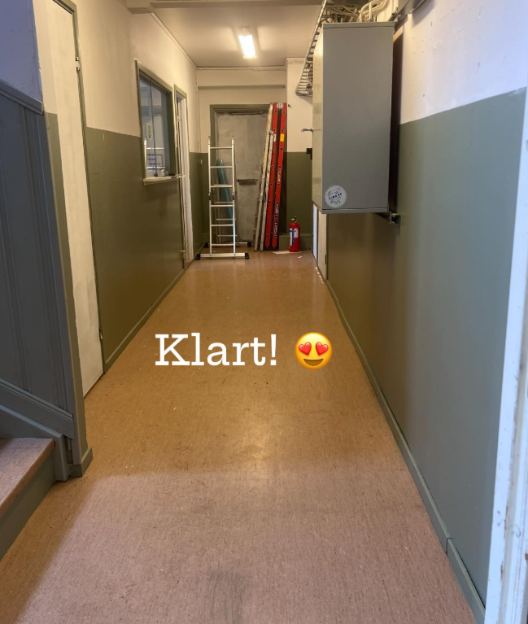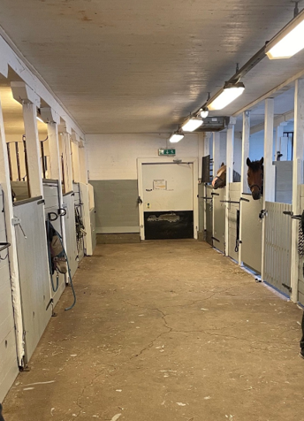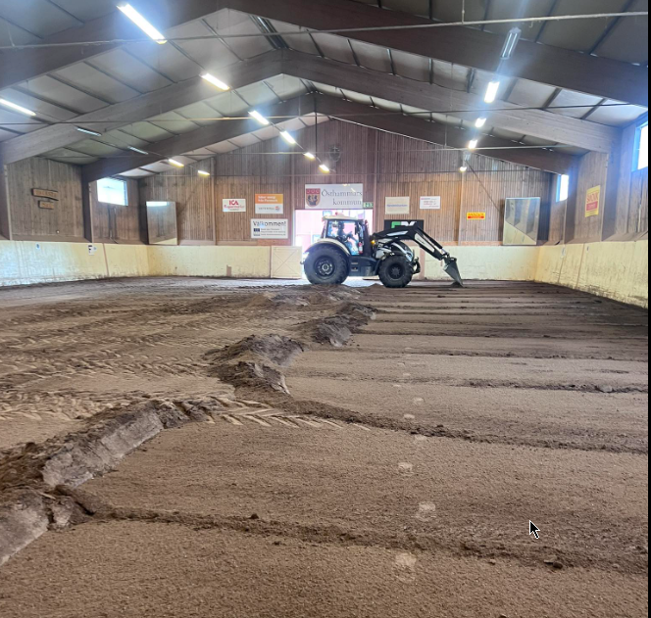

Underhåll av stall, ridhus och hagar pågår ständigt.

Anläggningen var under juli uthyrd för ett ridläger. Under hösten har även Uppsala läns kaninhoppare hyrt ridhuset för sina tävlingar. Vi har också hyrt ut anläggningen för två tävlingar som annan ridklubb anordnat.
Vi har hyrt ut ställplatser på parkeringen till övernattande som skulle delta på hundutställning i Gimo.
Vi har haft Lymfmassagekurs på klubben som anordnats av Ingela Boström.
Vi har hållit en hästloppis på klubben och loppisen ”Galoppis” har flyttat in i en lokal i ridhuset.

Personal
Instruktörer
Tyra Grabe, (slutade under vårterminen)
Carolina Samuelsson (slutade under vårterminen)
Jenny Zettergren
Marie Hjalmarsson
Pimpim Stoor

Stalltjänst
Agnes Söllvander – (slutade under vårterminen)
Elsa Lövgren

Vi har haft en person som utbildar sig till Stall- och verksamhetsledare inom hästrelaterade näringar som gjort sin LIA tjänst hos oss under vår- samt höstterminen. Vi har även haft en person som utbildar sig till svensk ridlärare 1 på Strömsholm, som gjort sin APL under höstterminen.
Under året har vi också haft god hjälp av vikarier, praktikanter på kortare och längre tidsperiod, praoelever och volontärer.

Ideella stalltjänsten
På Gimo Ridklubb sköts ridskolehästarna på helger och röda dagar av våra fantastiska ideella stalltjänstare. De ansvarar för allt det praktiska – att släppa ut och ta in hästarna, fodra och mocka – men också för det där lilla extra: borstningen, omsorgen och de där mysiga stunderna tillsammans med hästarna som gör stallmiljön så speciell. Under året har flera personer bidragit på olika sätt och i olika omfattning, och deras engagemang är ovärderligt för klubben.

Ekonomi
Föreningens ekonomi är fortsatt ansträngd. Klubbens medlemmar har kämpat på bra med olika försäljningar så som kakor, Newbody, fröer, Delikatesskungen, Bingolotto och Sportlotten.
Styrelsen har kämpat med att hålla nere kostnaderna, vi testade bland annat på att ha spån på bulk (löst spån i container) istället för balar. Mycket billigare, mer jobb för personalen men framförallt hade det sämre uppsugningsförmåga så klimatet i boxarna upplevdes sämre. Styrelsen har även valt att bidra med eget kapital till många inköp för klubben vilket gör att resultatet för 2025 ser bättre ut. Tex så kunde kostnad för två privathästars boxhyra kvittats mot inköp av hö till ridskolans hästar.

Några saker vi gjort under året:
- Fick en tavla från Peder Fredricson som gåva att sälja.
- Ny häst, Ciara W, köptes in till klubben via en revers genom en styrelsemedlem.
- Antalet uppsittningar har ökat.
- Kostnader för bokföringssystem har sänkts.
- Betalat av större fakturor som vi legat efter med en längre period.

För mer ingående information se balans- och resultatrapport.

GRUSK – Gimo Ridklubbs Ungdomssektion
För närvarande finns det en GRUSK styrelse men den har under året inte varit så aktiv. De har under året hittat på en hel del roliga aktiviteter själva och i samarbete med ridskolan. De har också hjälpt till med såväl ponnyridning varit behjälpliga till instruktörerna vid lektioner samt hjälpt till med den ideella stalltjänsten.

Medlemsstallet med privathästarna
Vi har åtta boxar i stallet och fyra boxar på logen som hyrs ut. Det har under året varierat i beläggning. Under våren hade vi flera tomma boxar och under hösten har vi haft bra beläggning.
Boxarna på logen används främst som karantänboxar men är ett bra komplement när vi hyr ut anläggning till ridläger under sommaren.

Tävlingar på klubben
Under verksamhetsåret 2025 har Gimo ridklubb arrangerat två Pay&Jump och två Pay&Dressage.
Vi anordnade i samarbete med Dannemora ridklubb en enstjärnig dressyrtävling, vilket var en lagomgång i div 4.

För våra medlemmar
2025 hade klubben 80 medlemmar. Vi arrangerade ett antal aktiviteter och evenemang som passade medlemmar oavsett ålder och eventuell funktionsnedsättning.
Under våren anordnade vi en medlemsträff där vi erbjöd medlemmarna att träffa styrelsen. Tyvärr var intresset inte så stort och få kom.

Tre representanter från föreningen deltog på distriktets årsmöte.
Nytt för i år är att vi bjöd in till luciamys i stallet där vi erbjöd diverse aktiviteter såsom pyssel, baka pepparkakor, käpphästhoppning, mys med hästarna mm.

Sponsorer
Vi har under året haft företag som sponsrat oss men vi har även fått otroligt stöd och sponsring av privatpersoner. Ett stort TACK till er för att ni stöttar oss.



Kommunikation och media
Vi kommunicerar främst via följande medier:
Hemsidan; https://www.laget.se/GimoRK
Facebook: www.facebook.com/GimoRK.
Instagram: @GIMO_RIDKLUBB och @gimork_ung
Tiktok: gimo.ridklubb

Information skickas löpande ut på våra sociala medier.

På Facebook delade vi de flesta av hemsidans nyheter. Dessa delades sedan ut i flertalet Facebookgrupper runt om i Uppland vilket synliggjorde oss väl för en bredare publik.

Styrelsen
Styrelsens sammansättning har under året förändrats. Conny Nilsson valdes in som ordförande på föregående årsmöte men valde att lämna sin post i april. Vice ordförande Anna Carlsson gick då in som tillförordnad ordförande.

Gimo Ridklubbs styrelse avger härmed ovanstående berättelse för det gångna verksamhetsåret. Under 2025 har ett årsmöte hållits och styrelsen har haft 24 protokollförda styrelsemöten samt haft flertalet arbetsmöten för att arbeta med viktiga styrdokument och andra angelägna frågor.
De möten vi haft har skett fysiskt på ridklubben eller hemma hos någon styrelsemedlem samt via det digitala konferensverktyget Teams. Där har vi diskuterat och beslutat det som berör klubben.

Revisorer: Lena Hagman, Sandra Hansson, Erik Helén revisorsuppleant
Valberedningen: Vid årsmötet valdes Jenisse Mendoza, Sandra Hansson, Eva Vonkavaara och Marie Nilsson. Marie Nilsson valde lämna valberedningen i April.

Styrelsen Gimo den 18 februari 2026

Ordförande (Conny Nilsson t.o.m. 29/5 2025)
T.f Ordförande Anna Carlsson
V. ordförande -
Kassör Anni Strömbert Bernhardsson
Sekreterare Veronica Boström
Ledamöter Julia Carlström
Emely Vonkavaara Björkman
Patrik Andersson

Suppleanter Amanda Berggren

